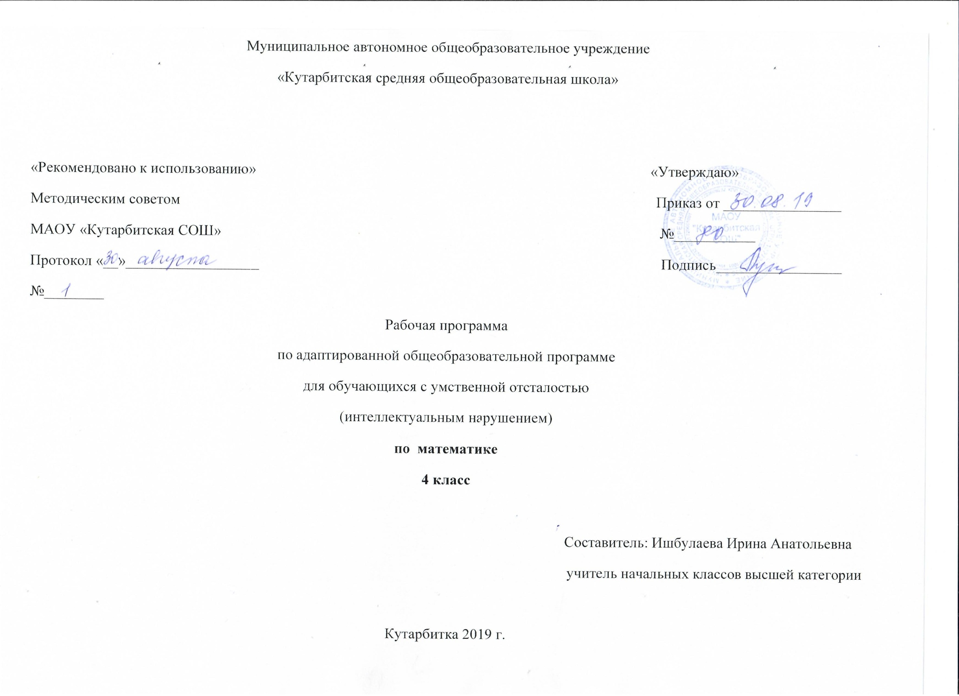

**Рабочая программа по адаптированной основной общеобразовательной программе**

**для обучающихся с умственной отсталостью ( интеллектуальным нарушением) по математике, 4 класс**

1. **Планируемые результаты освоения учебного предмета**

**Личностные результаты:**

1. Осознание себя как гражданина России; формирование чувства гордости за свою Родину;
2. Формирование уважительного отношения к иному мнению, истории и культуре других народов;
3. Развитие адекватного представления о собственных возможностях, о насущно необходимом жизнеобеспечении;
4. Овладение начальными навыками адаптации в динамично изменяющемся и развивающемся мире;
5. Овладение социально-бытовыми умениями, используемыми в повседневной жизни;
6. Владение навыками коммуникации и принятыми нормами социального взаимодействия;
7. Формирование эстетических потребностей, ценностей и чувств;
8. Формирование готовности к самостоятельной жизни.

**Предметным результатом:**

1. Элементарные математические представления о количестве, форме, величине предметов, пространственные и временные представления;
2. Начальные математические знания о числах, мерах, величинах и геометрических фигурахдля описания и объяснения окружающих предметов, процессов, явлений, а также оценки их количественных и пространственных отношений;
3. Навыки измерения, пересчёта, прикидки и оценки наглядного представления числовых данных и процессов, записи и выполнения нескольких алгоритмов;
4. Способность применять математические знания для решения учебно-познавательных, учебно-практических, жизненных и профессиональных задач;
5. Оперирование математическим содержанием на уровне словесно-логического мышления с использованием математической речи;
6. Элементарные умения пользоваться компьютером.

**Метапредметные результаты:**

* Способность принимать и сохранять цели и задачи учебной деятельности, находить средства и способы её осуществления.
* Овладение способами выполнения заданий творческого и поискового характера.
* Умения планировать, контролировать и оценивать учебные действия в соответствии с поставленной задачей и условиями её выполнения, определять наиболее эффективные способы достижения результата.
* Способность использовать знаково-символические средства представления информации для создания моделей изучаемых объектов и процессов, схем решения учебно-познавательных и практических задач.
* Использование речевых средств и средств информационных и коммуникационных технологий для решения коммуникативных и познавательных задач.
* Использование различных способов поиска (в справочных источниках и открытом учебном информационном пространстве Интернета), сбора, обработки, анализа, организации и передачи информации в соответствии с коммуникативными и познавательными задачами и технологиями учебного предмета, в том числе умение вводить текст с помощью клавиатуры компьютера, фиксировать (записывать) результаты измерения величин и анализировать изображения, звуки, готовить своё выступление и выступать с аудио-, видео- и графическим сопровождением.
* Овладение логическими действиями сравнения, анализа, синтеза, обобщения, классификации по родовидовым признакам, установления  
  аналогий и причинно-следственных связей, построения рассуждений, отнесения к известным понятиям.
* Готовность слушать собеседника и вести диалог; готовность признать возможность существования различных точек зрения и права каждого иметь свою; излагать своё мнение и аргументировать свою точку зрения.
* Определение общей цели и путей её достижения: умение договариваться о распределении функций и ролей в совместной деятельности, осуществлять взаимный контроль в совместной деятельности, адекватно оценивать собственное поведение и поведение окружающих.
* Овладение начальными сведениями о сущности и особенностях объектов и процессов в соответствии с содержанием учебного предмета «математика».
* Овладение базовыми предметными и межпредметными понятиями, отражающими существенные связи и отношения между объектами и процессами.
* Умение работать в материальной и информационной среде начального общего образования (в том числе с учебными моделями) в соответствии с содержанием учебного предмета «Математика».

**Формы контроля:** - входная контрольная работа;

* промежуточные контрольные работы;
* самостоятельные работы;
* проверочные работы;
* математические диктанты;
* тесты;
* итоговая контрольная работа.

1. **Содержание учебного предмета**

В адаптированную программу включены темы, являющиеся новыми для данного периода обучения. Программа определяет оптимальный объем знаний и умений по предмету, изучаемому во втором классе, который, как показывает опыт, доступен большинству школьников.

Обучение математике должно носить практическую направленность и быть тесно связано с другими учебными предметами, жизнью, готовить обучающихся к овладению профессионально-трудовыми знаниями и навыками, учить использованию математических знаний в нестандартных ситуациях.

Понятия числа, величины, геометрической фигуры, которые формируются у учащихся в процессе обучения математике, являются абстрактными.

Устный счет как этап урока является неотъемлемой частью почти каждого урока математики. Решение арифметических задач занимает не меньше половины учебного времени в процессе обучения математике. Решение всех видов задач записываются с наименованиями. Геометрический материал включается почти в каждый урок математики. По возможности он должен быть тесно связана с арифметическим.

В младших классах закладываются основы математических знаний, умений, без которых дальнейшее продвижение обучающихся в усвоении математики будет затруднено. Поэтому на каждом уроке надо уделять внимание закреплению и повторению ведущих знаний по математике.

Организация самостоятельных работ должна быть обязательным требованием к каждому уроку математики. Самостоятельная работа должна быть проверена учителем, допущенные ошибки выявлены и исправлены, с учеником проведена работа над ошибками.

Наряду с повседневным, текущим контролем над состоянием знаний нужно проводить и контрольные работы.

С обучающимися, которые отстают от одноклассников в усвоении знаний, проводится дифференцированная помощь. Для самостоятельного выполнения этим обучающимися нужно предлагать облегченные варианты примеров, задач, других заданий.

В младших классах необходимо пробудить у обучающихся интерес к математике, к количественным изменениям элементов предметных множеств и чисел, измерению величин. Это возможно только при использовании дидактических игр, игровых приемов, занимательных упражнений, создании увлекательных для детей ситуаций.

В содержание учебного курса по математике входит.

*Первый десяток.*

Присчитывание, отсчитывание по 1, 2, 3, 4, 5, 6 в пределах 20 в прямой и обратной последовательности. Сравнение чисел. Знаки отношений больше (>), меньше (<), равно (=). Состав чисел из десятков и единиц, сложение и вычитание чисел без перехода через десяток. Сложение однозначных чисел с переходом через десяток путем разложения второго слагаемого на два числа.

Вычитание однозначных чисел из двузначных с переходом через десяток путем разложения вычитаемого на два числа.

*Второй десяток.*

Таблицы состава двузначных чисел (11—18) из двух однозначных чисел с переходом через десяток. Вычисление остатка с помощью данной таблицы.

Названия компонентов и результатов сложения и вычитания в речи обучающихся.

Число 0 как компонент сложения.

Простые и составные задачи:

Понятия «столько же», «больше (меньше) на несколько единиц».

Простые арифметические задачи на увеличение (уменьшение) чисел на несколько единиц. Составные арифметические задачи в два действия.

Деление предметных совокупностей на две равные части (поровну).

*Единицы меры.*

Единица (мера) длины — дециметр. Обозначение: 1 дм. Соотношение: 1 дм = 10 см.

Сложение и вычитание чисел, полученных при измерении одной мерой стоимости, длины (сумма (остаток) может быть меньше, равна или больше 1 дм), массы, времени.

Часы, циферблат, стрелки. Измерение времени в часах, направление движения стрелок. Единица (мера) времени — час. Обозначение: 1 ч. Измерение времени по часам с точностью до 1 ч. Половина часа (полчаса).

*Геометрический материал.*

Прямая, луч, отрезок. Сравнение отрезков.

Угол. Элементы угла: вершина, стороны. Виды углов: прямой, тупой, острый. Сравнение углов с прямым углом. Черчение прямого угла с помощью чертежного угольника.

Четырехугольники: прямоугольник, квадрат. Свойства углов, сторон. Треугольник: вершины, углы, стороны. Черчение прямоугольника, квадрата, треугольника на бумаге в клетку по заданным вершинам.

1.**Повторение - 21ч**

**(**читать, записывать под диктовку, откладывать на счетах, сравнивать (больше, меньше) числа в пределах 100; выполнять сложение и вычитание чисел в пределах 100 без перехода через десяток; решать простые и составные арифметические задачи, кратко записывать содержание задачи, знание состава двузначных чисел)

2.**Сложение и вычитание в пределах 100 с переходом через разряд – 13 ч**

(выполнять устные и письменные действия сложения и вычитания; решать,

составлять, иллюстрировать все изученные простые арифметические задачи,

решение составных задач с помощью учителя)

3.**Умножение и деление - 75 ч**

(практически пользоваться переместительным свойством умножения; самостоятельно кратко записывать, моделировать содержание, решать составные арифметические задачи в два действия, необязательно знание наизусть таблиц умножения чисел 6-9, но обязательно умение пользоваться данными таблицами умножения на печатной основе, как для нахождения произведения, так и частного)

4.**Меры времени - 12 ч**

**(**определять время по часам тремя способами с точностью до 1 мин; различать

числа, полученные при счете и измерении; определение времени по часам хотя бы одним способом)

5.**Все действия в пределах 100 - 5 ч**

(выполнять устные и письменные действия сложения и вычитания; решать,

составлять, иллюстрировать все изученные простые арифметические задачи,

решение составных задач с помощью учителя)

6.**Геометрический материал – 4 ч**

(различать замкнутые, незамкнутые кривые, ломаные линии; вычислять длину ломаной; узнавать, называть, чертить, моделировать взаимное положение двух прямых, кривых линий, многоугольников, окружностей, находить точки пересечения; чертить прямоугольник (квадрат) с помощью чертежного треугольника на нелинованной бумаге, узнавание, моделирование взаимного положения фигур без вычерчивания; черчение прямоугольника (квадрата) на нелинованной бумаге с помощью учителя)

1. **Повторение – 6 ч**

**Основные направления коррекционной работы:**

* развитие абстрактных математических понятий;
* развитие зрительного восприятия и узнавания;
* развитие пространственных представлений и ориентации;
* развитие основных мыслительных операций;
* развитие наглядно-образного и словесно-логического мышления;
* коррекция индивидуальных пробелов в знаниях, умениях, навыках.

**3.Тематическое планирование с указанием количества часов отводимых на освоение каждой темы** ( математика, 4 класс)

|  |  |  |  |
| --- | --- | --- | --- |
| № | | Наименование разделов и тем | Всего часов |
|
| 1. | | **Повторение** | **21** |
| **2.** | | **Сложение и вычитание в пределах 100 с переходом через разряд.** | **13** |
| **3.** | | **Умножение и деление** | **75** |
| **4.** | | **Меры времени.** | **12** |
| **5.** | | **Все действия в пределах 100.** | **5** |
| **6.** | | **Геометрический материал.** | **4** |
| **7.** | | **Повторение пройденного за год.** | **6** |
|  | | **Итого:** | **136 часа** |
|  | |  |  |
| № | Тема | | Дата проведения |
|  | **Повторение - 21ч** | |  |
| 1 | Нумерация чисел в пределах 100 | |  |
| 2 | Чётные и нечётные числа | |  |
| 3 | Таблица разрядов | |  |
| 4 | Однозначные и двузначные числа | |  |
| 5 | Меры стоимости: рубль, копейка. Самостоятельная работа. Нумерация. | |  |
| 6 | Меры длины: *метр, дециметр, сантиметр.* | |  |
| 7 | Единица (мера) длины – миллиметр. Обозначение: 1 мм. Соотношение: 1см=10 мм. Виды углов. | |  |
| 8 | Сложение вида: 24+6, 24 + 16 | |  |
| 9 | Закрепление. Сложение в пределах 100 без перехода через разряд | |  |
| 10 | Вычитание вида: 40 - 2 | |  |
| 11 | Вычитание вида: 30 - 12 | |  |
| 12 | Вычитание вида: 100 – 4 | |  |
| 13 | Закрепление. Сложение и вычитание в пределах 100 без перехода через разряд | |  |
| 14 | **Контрольная работа «**Сложение и вычитание в пределах 100 без перехода через разряд». | |  |
| 15 | Работа над ошибками. Закрепление. Сложение и вычитание в пределах 100 без перехода через разряд. | |  |
| 16 | Таблица умножения и деления числа 3. | |  |
| 17 | Таблица умножения и деления числа 4. | |  |
| 18 | Таблица умножения и деления числа 5. | |  |
| 19 | Меры массы: килограмм, центнер. | |  |
| 20 | **Контрольная работа** по теме: «Умножение и деление». | |  |
| 21 | Работа над ошибками.  Закрепление. Умножение и деление. | |  |
|  | **Сложение и вычитание в пределах 100 с переходом через разряд – 13 ч** | |  |
| 22 | Сложение с переходом через разряд. | |  |
| 23 | Сложение с переходом через разряд. | |  |
| 24 | Присчитывание и отсчитывание по 5 и по 6. | |  |
| 25 | Письменное сложение. | |  |
| 26 | Письменное сложение с переходом через разряд. | |  |
| 27 | Вычитание с переходом через разряд. | |  |
| 28 | Письменное вычитание | |  |
| 29 | Письменное вычитание с переходом через разряд. | |  |
| 30 | Письменное вычитание с переходом через разряд. | |  |
| 31 | Письменное сложение и вычитание. | |  |
| 32 | **Контрольная работа** за I четверть | |  |
| 33 | Письменное сложение и вычитание. Работа над ошибками | |  |
| 34 | Закрепление. Письменное сложение с переходом через разряд. | |  |
|  | **Умножение и деление - 75 ч** | |  |
| 35 | Умножение и деление. | |  |
| 36 | Умножение и деление числа 2. | |  |
| 37 | Взаимосвязь таблицы умножения числа 2 и таблицы деления на 2. | |  |
| 38 | Таблица умножения числа 3. | |  |
| 39 | Закрепление. Умножение числа 3. | |  |
| 40 | Деление на 3 равные части. | |  |
| 41 | Взаимосвязь таблицы умножения числа 3 и таблицы деления на3. | |  |
| 42 | Умножение и деление чисел 2 и 3. | |  |
| 43 | Умножение и деление чисел 2 и 3. | |  |
| 44 | Контрольная работа «Умножение и деление чисел 2 и 3». | |  |
| 45 | Закрепление «Умножение и деление чисел 2 и 3». Работа над ошибками. | | . |
| 46 | Таблица умножения числа 4. | |  |
| 47 | Умножение числа 4. | |  |
| 48 | Линии: прямая, кривая, ломаная, луч | | . |
| 49 | Деление на 4 равные части. | |  |
| 50 | Деление на 4 равные части. | |  |
| 51 | Взаимосвязь таблицы умножения числа 4 и таблицы деления на 4. | |  |
| 52 | Замкнутая и незамкнутая кривые. | | . |
| 53 | Окружность. Дуга. | |  |
| 54 | Самостоятельная работа «Умножение и деление числа 4» | |  |
| 55 | Таблица умножения чисел 5. | |  |
| 56 | Умножение числа 5. | |  |
| 57 | Деление на 5 равных частей. | |  |
| 58 | Взаимосвязь таблицы умножения числа 5 и таблицы деления на 5. | |  |
| 59 | Взаимосвязь таблицы умножения числа 5 и таблицы деления на 5. | |  |
| 60 | Увеличение (уменьшение) числа в несколько раз. | |  |
| 61 | Закрепление «Увеличение (уменьшение) числа в несколько раз». | |  |
| 62 | Контрольная работа за II четверть | |  |
| 63 | Закрепление. Умножение и деление. Работа над ошибками. | |  |
| 64 | Умножение и деление. Увеличение (уменьшение) числа в несколько раз. | |  |
| 65 | Замкнутые и незамкнутые ломаные линии. | |  |
| 66 | Таблица умножения числа 6. | |  |
| 67 | Таблица умножения числа 6. | |  |
| 68 | Умножение числа 6. | |  |
| 69 | Таблица деления на 6 . | |  |
| 70 | Деление на 6 равных частей. | |  |
| 71 | Взаимосвязь таблицы умножения числа 6 и таблицы деления на 6. | |  |
| 72 | Длина ломаной линии. Самостоятельная работа по теме:  « Умножение и деление числа 6». | |  |
| 73 | Зависимость между ценой, количеством, стоимостью. | |  |
| 74 | Зависимость между ценой, количеством, стоимостью. | |  |
| 75 | Таблица умножения числа 7. | |  |
| 76 | Умножение числа 7. | |  |
| 77 | Умножение числа 7. | |  |
| 78 | Деление на 7 равных частей. | |  |
| 79 | Деление на 7 . | |  |
| 80 | Прямая линия. Отрезок. | |  |
| 81 | Взаимосвязь таблицы умножения числа 7 и таблицы деления на 7. | |  |
| 82 | Контрольная работа по теме: «Умножение и деление чисел 2- 7». | | . |
| 83 | Закрепление. Умножение и деление на 2 – 7. Работа над ошибками | | . |
| 84 | Зависимость между ценой, количеством, стоимостью. | |  |
| 85 | Зависимость между ценой, количеством, стоимостью. | |  |
| 86 | Таблица умножения числа 8. | |  |
| 87 | Умножение числа 8. | |  |
| 88 | Деление на 8 равных частей. | |  |
| 89 | Таблица деления на 8. | |  |
| 90 | Взаимосвязь таблицы умножения числа 8 и таблицы деления на 8. Самостоятельная работа на тему:  «Умножение и деление числа 8». | |  |
| 91 | Таблица умножения числа 9 | |  |
| 92 | Умножение числа 9 | |  |
| 93 | Деление на 9 равных частей. | |  |
| 94 | Взаимосвязь таблицы умножения числа 9 и таблицы деления на 9. | |  |
| 95 | Таблица деления на 9 | |  |
| 96 | Взаимное положение прямых, отрезков. | |  |
| 97 | Закрепление. Умножение и деление числа 9. | | . |
| 98 | Закрепление. Умножение и деление числа 9. Самостоятельная работа на тему:  «Умножение и деление числа 9». | |  |
| 99 | Умножение единицы и на единицу. | |  |
| 100 | Деление на единицу. | |  |
| 101 | Умножение нуля и на ноль. | | . |
| 102 | Деление нуля. | |  |
| 103 | Контрольная работа за III четверть | |  |
| 104 | Закрепление. Умножение и деление чисел 1 -9. Работа над ошибками. | |  |
| 105 | Взаимное положение окружности, прямой, отрезка. | |  |
| 106 | Взаимное положение многоугольника, прямой, отрезка. | |  |
| 107 | Умножение числа 10 и на 10. | |  |
| 108 | Деление чисел на 10. | |  |
| 109 | Деление чисел на 10. Самостоятельная работа по теме: «Умножение и деление на 10». | |  |
|  | **Меры времени – 12 ч** | |  |
| 110 | Меры времени. | |  |
| 111 | Числа, полученные при измерении стоимости. | |  |
| 112 | Числа, полученные при измерении стоимости. | |  |
| 113 | Числа, полученные при измерении длины. | |  |
| 114 | Секунда - мера времени. | |  |
| 115 | Числа, полученные при измерении времени. | |  |
| 116 | Числа, полученные при измерении времени. | |  |
| 117 | Числа, полученные при измерении времени, длины, стоимости. | |  |
| 118 | Числа, полученные при измерении времени, длины, стоимости. | |  |
| 119 | Взаимное положение геометрических фигур. | |  |
| 120 | Контрольная работа по теме: « Числа, полученные при измерении стоимости, длины, времени». | |  |
| 121 | Закрепление. Числа, полученные при измерении времени, длины, стоимости. Работа над ошибками | |  |
|  | **Все действия в пределах 100 – 5 ч** | |  |
| 122 | Сложение. | |  |
| 123 | Вычитание | |  |
| 124 | Умножение и деление. | |  |
| 125 | Умножение и деление. Самостоятельная работа. Все действия в пределах 100 . (с. 170) | |  |
| 126 | Деление с остатком. | |  |
|  | **Геометрический материал – 4 ч** | |  |
| 127 | Треугольники. Четырехугольники. | |  |
| 128 | Определение времени по часам. | |  |
| 129 | Контрольная работа за VI четверть | |  |
| 130 | Работа над ошибками. | |  |
|  | **Повторение пройденного за год – 6 ч** | |  |
| 131 | Сложение и вычитание чисел в пределах 100. | |  |
| 132 | Умножение и деление чисел. | |  |
| 133 | Арифметические задачи на увеличение (уменьшение) числа в не­сколько раз. | |  |
| 134 | **Контрольная работа за год.** | |  |
| 135. | Работа над ошибками. Числа, полученные при измерении времени, длины, стоимости | |  |
| 136. | Геометрический материал. Взаимное положение геометрических фигур. | |  |